Temat tygodnia: Muzyka jest wszędzie.
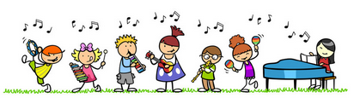

Poniedziałek – 11.05.2020
Zadanie I
Dzisiaj zapraszam Was do zabawy z otaczającą nas muzyką.
Rodzice, proszę, przeczytajcie wiersz:
J. Kulmowa Deszczowa muzyka
Co to za dzwony?
A to w tej rynnie
a to deszczowa muzyka płynie.
A to na dębach,
jakby na bębnach,
dudni i dudni ulewa wiosenna.
Tłucze o szyby wesołym deszczem,
bębni kroplami jeszcze i jeszcze,
i na listeczkach gra z całej duszy
aż rozkrzyczane słowiki głuszy,
aż słowik szepcze do słowika
– To ci muzyka!
Ta – ka mu – zy – ka
to jest muzyka!
Co?
Porozmawiajcie na temat wiersza
– Czy odgłosy padającego deszczu to muzyka?
– Gdzie jeszcze możemy usłyszeć muzykę?
– Jakie ptaki do siebie szeptały?

Zadanie II
„Co to za dźwięki?” – zagadki słuchowe.
Usiądź tyłem do rodzica. Rodzic wydobywa dźwięki z poszczególnych przedmiotów, Twoim zadaniem jest odgadnięcie, jaki to przedmiot, np.: klucze, szeleszczenie papierem, woreczkiem foliowym, darcie gazety, uderzanie w drewniane i metalowe łyżki, i inne.
Zadanie III
Posłuchaj piosenki, następnie wykonuj polecenia zgodnie z jej treścią, a zobaczysz, że Twoje ciało, także potrafi wydawać różne dźwięki.
„Rączki robią klap, klap, klap” - https://www.youtube.com/watch?v=qhvS9qq8_g8

Wtorek – 12.05.2020
Zadanie I
Zabawy ruchowe z pokazywaniem:
1 – „Dziesięć palców mam”
Dziesięć palców mam – na pianinie gram,
i dwie ręce mam – na bębenku gram.
Dziesięć palców mam i na trąbce gram
i dwie ręce mam, więc zaklaszczę Wam.
2 – „Części ciała”
Ręce do machania,
nogi do skakania,
palce do liczenia
a zęby do mycia.
Głowa do kiwania,
uszy do słuchania,
oczy do mrugania,
usta do śpiewania. ( Śpiewanie za rodzicem na jednym dźwięku sylaby, np.: la, lo, li…)
Zadanie II
Zatańczcie razem z rodzicami „Taniec przyklejaniec” – tańczymy w parach
https://youtu.be/bkEHK47buMY

Zadanie III
Ćwiczenia dźwiękonaśladowcze – naśladuj za rodzicem dźwięki wydawane przez przedmioty i zwierzęta:
- wieje wiatr – sz, sz, sz,, sz… fiu, fiu, fiu…
- pada deszcz – kap, kap, kap…
- kroki – tup, tup, tup…
- śpiewające radio – la, la,la,la…
- biegnące konie – klap, klap, klap…
- grająca trąbka – tra, ta,ta,ta,ta…tru, tu, tu, tu, tu…
- odbijanie piłki – pac,pac, pac…

Zadanie IV
Zabawa muzyczno – ruchowa Muzyczne figurki
Przy muzyce spaceruj lub maszeruj wysoko unosząc kolana. Kiedy muzyka cichnie przybierz ciekawą pozę, przez chwilę nie ruszając się.

Zadanie V
Na koniec pobawcie się w kuchenną orkiestrę. Do kilku szklanek nalejcie wody do różnych wysokości. Uderzajcie delikatnie łyżeczką o szklanki, sprawdzając, czy każda z nich wydaje taki sam dźwięk? Może uda się ułożyć jakąś melodię? :)
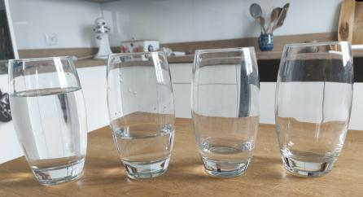

Środa – 13.05.2020
Zadanie I
Obejrzyj bajkę z ulubioną świnką Peppą. Ona też ze swoją rodziną grała na różnych instrumentach.
https://www.youtube.com/watch?v=m4f4S0vPU8w
Zadanie II
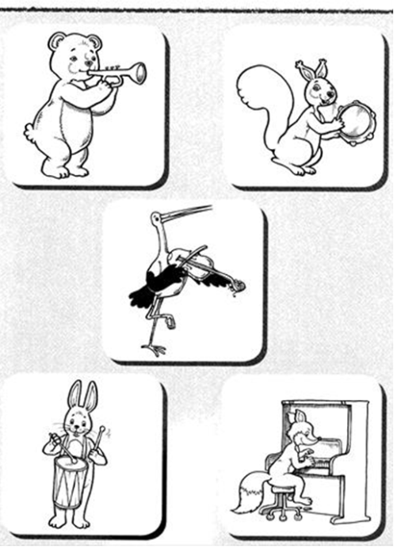
Nazwij instrumenty, na których grają zwierzęta. Pokoloruj obrazek.

Zadanie III
Naśladuj grę na instrumentach według pokazu na filmie:
„Jestem Muzykantem Konszabelantem”
https://www.youtube.com/watch?v=3UYIl4iwnO4cndj

Czwartek – 14.05.2020
Zadanie I
Obejrzyj film o instrumentach. Postaraj się zapamiętać ich nazwy.
https://www.youtube.com/watch?v=5lrMLE0KFtQ

Zadanie II
Nazwij instrumenty na obrazku, a następnie je pokoloruj.

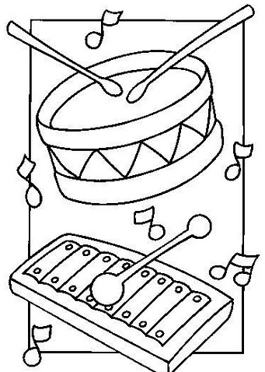

Zadanie III
Teraz praca dla chętnych. Poproś rodzica o wykonanie dowolnego instrumentu muzycznego, oczywiście z Twoją pomocą. Oto kilka inspiracji (jedna nawet nie w języku polskim, ale myślę, że sam obraz pokazuje wszystko):
https://www.youtube.com/watch?v=AtGUqwsHtNg - Jak zrobić bębenek?
https://www.youtube.com/watch?v=j8AcriiK5n0 - Maracas- Creative Flower
https://www.youtube.com/watch?v=cDGU3hQL9tY - gitara z pudełka po chusteczkach

Zadanie IV
A teraz czas na Wasze ulubione koniki :)
https://www.youtube.com/watch?v=r8qvgiG0GXA

Piątek – 15.05.2020
Zadanie I
Na początek zabawa z dźwiękami wysokimi i niskimi. Spróbujecie?
Lekcja rytmiki 2 - https://www.youtube.com/watch?v=4YFmTNqTfsU

Zadanie II
Pokoloruj tyle kółek, ile jest instrumentów.

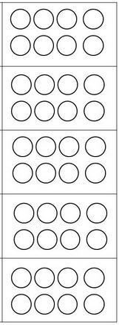
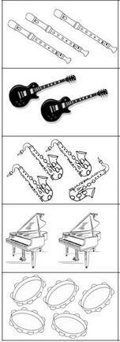

Zadanie III
Możecie również zagrać: „cicho – głośno”. Proponuję pobawić się w liczenie dźwięków -rodzice stukają w kubek (np. po jogurcie), a Wy liczycie, ile razy (w zakresie 1-4) podajecie liczbę na palcach, a potem stukacie w swój kubek, tyle razy ile usłyszeliście.

Zadanie IV

